Este documento está basado en el proceso de crear un repositorio en GITHUB por medio del IDE de GIT.

Para ello se tiene que iniciar sesión en la IDE de GIT

Posteriormente se tendrá que crear el nuevo repositorio. Para ello se selecciona el Tab FILE---NEW REPOSITORY. Otra manera de hacer este proceso es dar Ctrl+N.

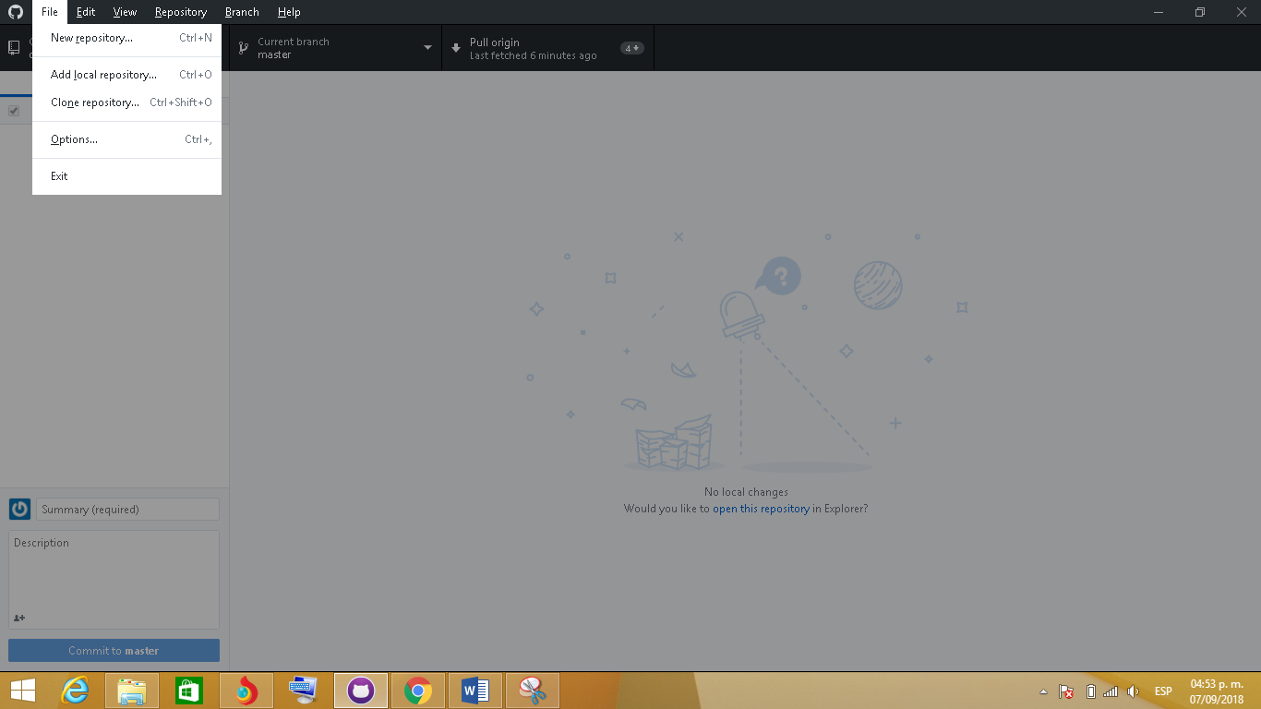

Se abrirá una nueva ventana en la que se podrá asignar el nombre al repositorio, una descripción y un path en donde estará guardado el repositorio.

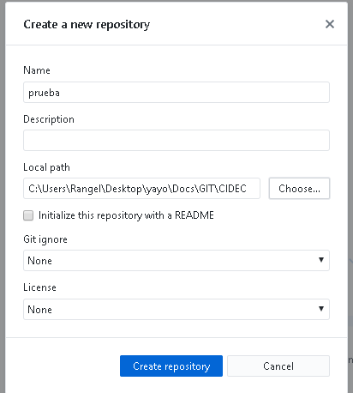

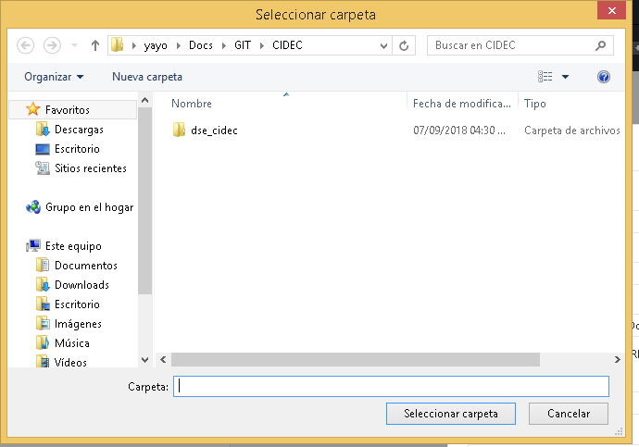

Al crear el repositorio se tiene que publicar y subir a un servidor. Para lograr esto se tiene que escoger la opción “PUBLISH REPOSITORY”

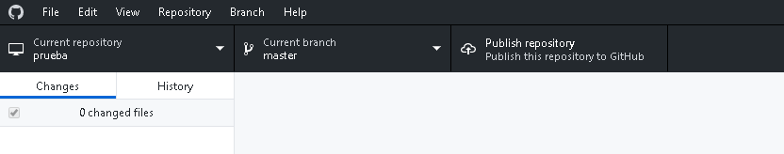

Se puede cambiar el nombre de repositorio en el servidor o dejarlo igual.

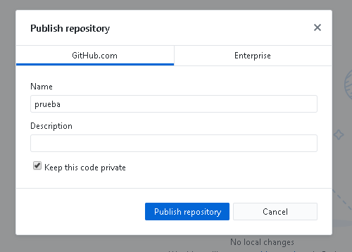

Al terminar esta acción el repositorio se habrá creado en el servidor (pero solo el creador del repositorio tiene acceso). Para dar más accesos se debe ingresar a la página de git y escoger el repositorio que se ha creado para posteriormente ingresar a settings--- collaborators

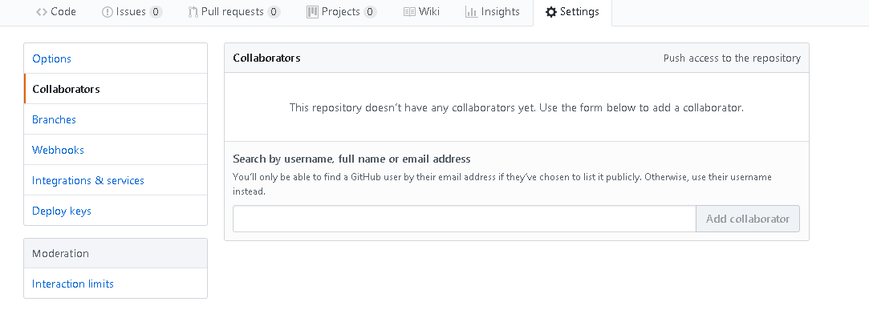

Se tienen que ingresar el nombre de los usuarios a quienes de desea dar acceso al repositorio y dar en el tab ADD COLLABORATOR. Esto enviará una invitación a los colaboradores, la cual deberá ser aceptada para obtener acceso.

Para agregar cambios al repositorio actual, se tiene que ir al path donde se creó el repositorio y subir o editar los archivos que se requieran.

Después de terminar de actualizar los archivos del repositorio estos se verán reflejados en la pantalla principal del IDE de GIT.

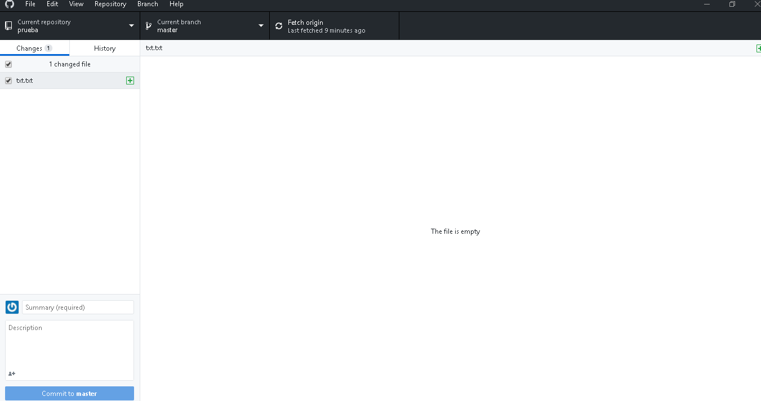

En la parte de “Summary” se pondrá el comentario del cambio, con el que se identificará el nuevo change set.

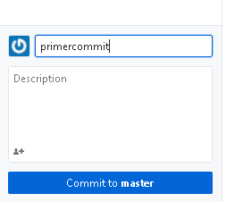

Para subir el commit se presiona “Commit to master”

Al hacer el commit se habilitará la opción de Push, la cual subirá los cambios generados al servidor.



Para crear un nuevo branch se debe ir a

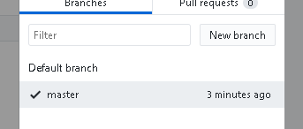

Y seleccionar “New branch”

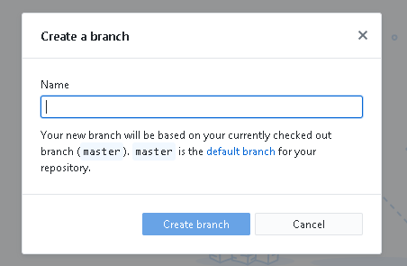

Se abrirá una ventana en la cualsepodrá nombrar el nuevo branch

Después de crearlo se debe dar en “Publish branch”



En este branch nuevo se puede modificar los archivos existentes y que se bajaron.

Para subir tareas al branchse deben de deben seguir los pasos de commit y push

Para darle merge de un branch a otro, se debe elegir primero el branch destino, el cual aparecerá palomeado al elegirlo, en el tab current branch

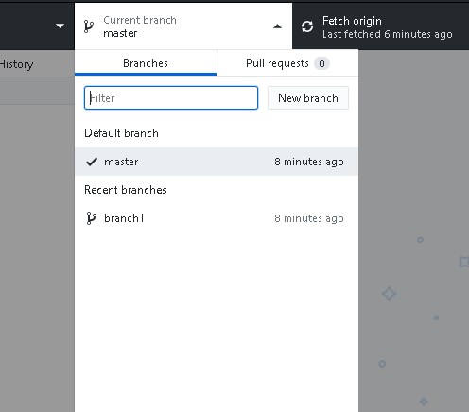

Despues setiene dirigir a “merge into branch”

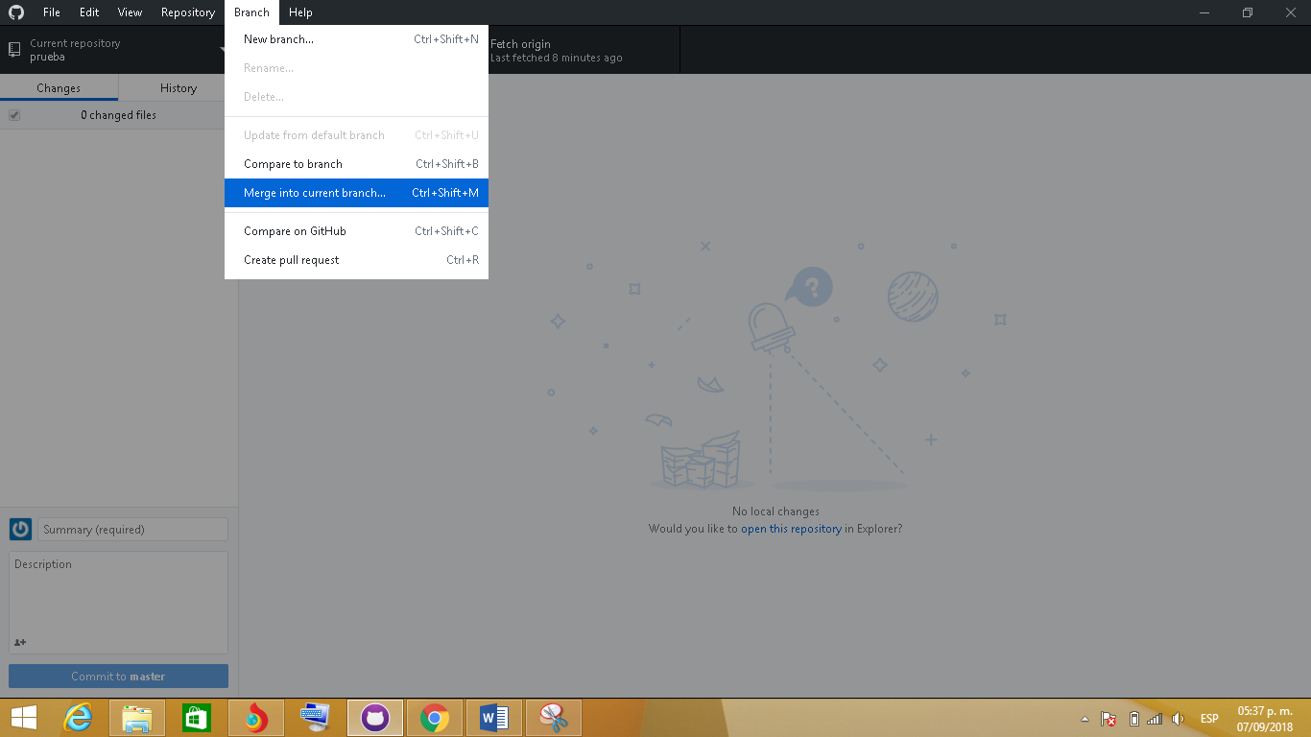

Y después elegir el branch que se desea darle merge

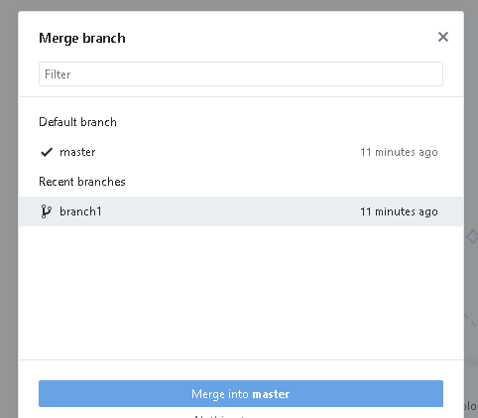

Por ultimo darle click en “Merge into master”

Para refrescar los archivos subidos por otros colaboradores se tiene que presionar en pull



Lo cual actualizara todos los archivos